Тема «Геймификация как средство активизации познавательной деятельности
учащихся на уроках биологии»

Захарова Оксана Владимировна, учитель биологии
Муниципальное бюджетное общеобразовательное учреждение «Средняя школа №20»

Термин геймификация (gamification), впервые использованный в 2002 г. Ником Пеллингом (Nick Pelling), американским программистом и изобретателем, к 2010 г. стал популярным, а сегодня уже уверенно звучит во многих областях человеческой деятельности (бизнес, управление персоналом, здравоохранение, образование) и применяется для обозначения особого способа решения разнообразных задач разной степени сложности.
Игра - одна из уникальных форм обучения, позволяющая сделать интересными и увлекательными не только работу учащихся на поисковом уровне, но и будничные шаги по изучению предмета. Увлекательность неповторимого мира игры делает положительно эмоционально окрашенной монотонную деятельность по усвоению информации, запоминанию, повторению, закреплению, а эмоциональность игрового действа активизирует все психические процессы ребенка. Кроме того, игры способствуют использованию знаний в новой ситуации, таким образом, усваиваемый учащимися материал вносит разнообразие и интерес в учебный процесс, проходит через своеобразную практику.
В руках педагога игра становиться элементом воспитания, приобщения учащихся к жизни природы, развития их интеллектуальных и эмоциональных качеств. Игру как метод обучения, передачи опыта старших поколений младшим люди использовали еще с древности. Широкое применение находит игра в народной педагогике.
В современной школе, в основе которой лежат процессы активизации и интенсификации учебного процесса, игровая деятельность используется в следующих формах:
- в качестве самостоятельной технологии для усвоения понятий, темы, и даже раздела учебного предмета;
- как элементы более обширных технологий;
- в качестве урока или его чести;
- как технология внеклассной работы.
Где бы мы ни были, нас повсюду окружают живые организмы. Но изучать биологию - не значит только знакомиться с видовым составом флоры и фауны, знать отдельных представителей. Это изучение большого количества понятий и определений, законов и закономерностей. Сделать такую работу интересной и увлекательной, в то же время научной и познавательной, повышать активность учащихся, интерес к предмету - является главной нашей задачей.
Трудно учащихся заставить задуматься, размышлять над тем или иным заданием, вопросом. При помощи игры мы увлекаем, а не принуждаем. Она оказывает положительное влияние на процессы мышления, запоминания, повышая данную способность и усиливая прочность запоминаемого. Этого можно достигнуть различными способами: показом опытов, организацией наблюдений разного типа, необычным рассказом и тогда далее.
При этом не менее важным требованием современности является снижение психических и физических перегрузок школьников. Игра - одно из средств, которое содержит в себе реальные возможности осуществления этих направлений школы, особенно актуально это для наших детей с ОВЗ, обучающихся дистанционно.
На своих уроках я применяю игры-упражнения, к которым относятся: разнообразные викторины, кроссворды, ребусы, чайнворды, шарады, головоломки, ботаническое и зоологическое лото, объяснение пословиц и поговорок о растениях и животных. Побуждение школьников к этим играм, основанное на стремлении проявить догадку, смекалку в умственной деятельности, можно и должно использовать в развитии познавательной активности учащихся. На своих уроках при изучении систематики растений и животных, я часто использую игру «Найди родственника». Ученику демонстрируется иллюстрация, и он подбирает к изображенному на ней объекту родственное по типу, классу, порядку, отряду, семейству растение или животное. Например, если на карточке изображено растение картофель, то ученик, подбирая ряд других представителей пасленовых, дает общую характеристику семейства.
Загадки, ребусы, головоломки использую очень часто на уроках биологии в V-VII классах. Работа с загадками помогает развивать у детей наблюдательность, находчивость, развивает логическое мышление. Для того, чтобы отгадать загадки, учащиеся должны хорошо знать материал школьного учебника, дополнительной литературы. Загадки составляю на основе зашифровки наиболее существенных признаков предмета или явления. Разгадывание загадок предполагает формирование у детей умения решать логические задачи, заключенные в них. Применяем загадки также при изучении нового материала. Например, для мотивации учебной деятельности, загадываем загадку:

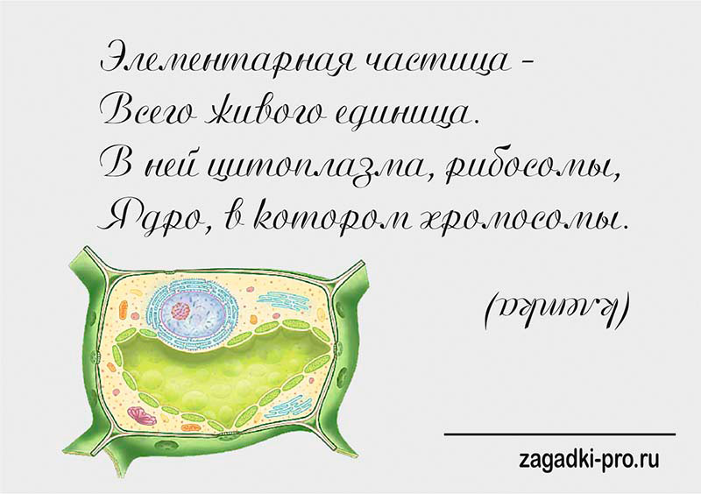
Такой прием активизирует внимание ребенка для восприятия темы: Клеточное строение организма. Игры - упражнения могут иметь место и при выполнении учащимися домашних заданий. Например, кроссворды, шарады, чайнворды, причем их можно использовать для разгадывания, так и для самостоятельного составления самим учащимся, таким образом, решается задача дифференцированных домашних заданий.
Есть еще одна игра, которую можно использовать для любого предмета, на любом уроке - это кроссворды. Не так часто, как хотелось бы, но я тоже использую кроссворды, составленные, в том числе и ребятами.
При работе с учебником можно использовать следующие игры, которые помогут организовать работу с книгой, терминами, усвоить правила и законы. Познакомимся с некоторыми из них.
«Составь слово» - можно индивидуально и группой. Из предложенного слова данной темы составить как можно больше слов (деловая разминка). Тренируется внимание, воображение, память.
«Собрать фразу» - группа получает абзац учебника или страницу, и вписывает на бумажную полоску фразу, например, самую сложную, трудную, каверзную. И разрезает на 5-8 частей. Учебники закрываются и группы обмениваются заданиями. После выполнения листки проверяются. Эту игру можно при изучении нового материала, повторении, при закреплении пройденного.
«Слово из предложения» - загадывается слово из предложения в изучаемом параграфе. Класс ищет в тексте. Можно в паре без вмешательства учителя. Многократное обращение к тексту происходит непринужденно, поэтому полезно особенно работать с текстом, в котором каждая фраза должна звучать часто и усваиваться.
Биологические игры имеют большие возможности использования их в учебно-воспитательных целях. Любой вид познавательной игры приносит пользу учащемуся, который проверяет свои силы, способности. В свою очередь успехи в игре увлекают учащихся, и они стараются еще больше узнать о жизни природы.

